МИНОБРНАУКИ РОССИИ

Федеральное государственное бюджетное образовательное учреждение высшего образования

НИЖЕГОРОДСКИЙ ГОСУДАРСТВЕННЫЙ ТЕХНИЧЕСКИЙ

УНИВЕРСИТЕТ им. Р.Е.АЛЕКСЕЕВА

Институт радиоэлектроники и информационных технологий

Кафедра вычислительных систем и технологий

ОТЧЕТ

по лабораторной работе №3

по дисциплине

Сети и телекоммуникации

РУКОВОДИТЕЛЬ:

________________ ___Гай В.Е.______

(подпись) (фамилия, и.,о.)

СТУДЕНТ:

________________ ___Афиногеев А.А.

(подпись) (фамилия, и.,о.)

_______19-В-2_____

(шифр группы)

Работа защищена «___» ____________

С оценкой ________________________

Нижний Новгород 2021

**Задание**

Для экспериментов использовать схему из первой лабораторной работы. Все ip-адреса (или маски) необходимо поменять так, чтобы адрес сети у всех компьютеров был один. Все действия должны быть выполнены в симуляторе сетей CORE.

**Часть 1. Формирование запроса и получение ответа**

1. Начать захват пакетов при помощи WireShark.

2. Сформировать кадр ARP-запроса с помощью утилиты PackETH и отправить его в сеть (компьютеры выбрать самостоятельно).

3. Убедиться, что был получен кадр ARP-ответа, соответствующий посланному запросу. Захваченные пакеты сохранить для отчета. Вывести arp таблицу (команда «arp»).

4. Прекратить захват пакетов.

**Часть 2. ARP-спуфинг**

1. Выделить на схеме и обозначить три компьютера: A, B, Сервер.

2. Подготовить кадр ARP-ответа, направляемый Сервером хосту А с помощью программы PackETH. Кадр должен быть составлен так, чтобы MAC-адресу Сервера соответствовал IP-адрес хоста В. Вывести arp таблицу на хосте А. Отправить сформированный пакет от Сервера хосту А.

3. Начать захват пакетов при помощи WireShark на Сервере.

4. Попытаться установить соединение между хостом А и хостом В с помощью программы netcat (А отправляет сообщения В). Убедиться, что запросы от хоста A, направленные хосту В поступают на Сервер.

5. Прекратить захват пакетов.

6. Сохранить для отчета отправленный кадр ARP-ответа и несколько перехваченных пакетов, переданных на Сервер, arp таблицу хоста А.

**Ход работы:**

**Часть 1. Формирование запроса и получение ответа**

1. Возьмем сеть из ЛР1 и изменим ее.

2. Зададим всем компьютерам одну сеть.

3. Выделим на схеме и обозначим три компьютера: A, B, С.

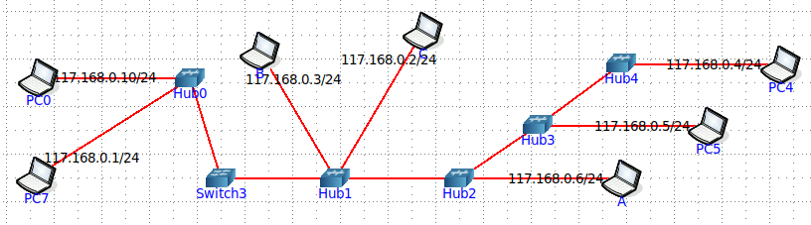

4. Начнем захват пакетов при помощи WireShark

5. Запускаем PackETH на PC7

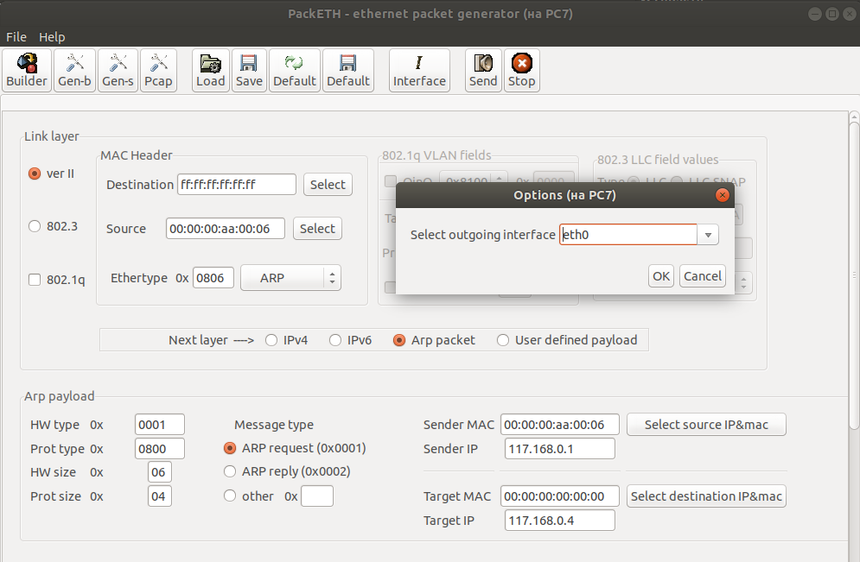

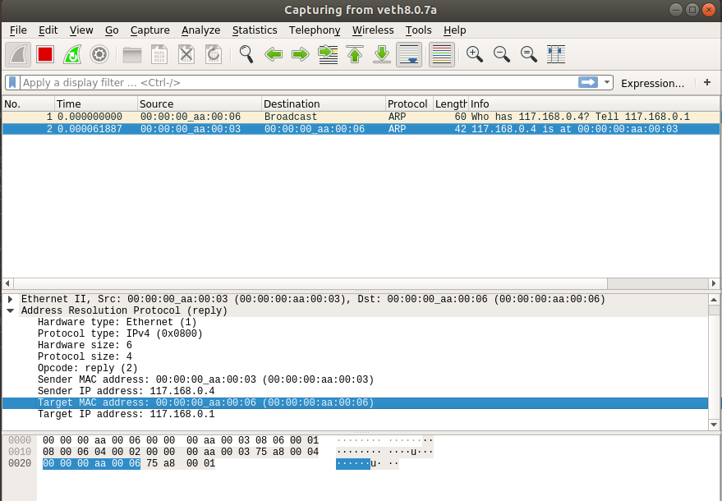

6. Просмотрим ARP таблицу.

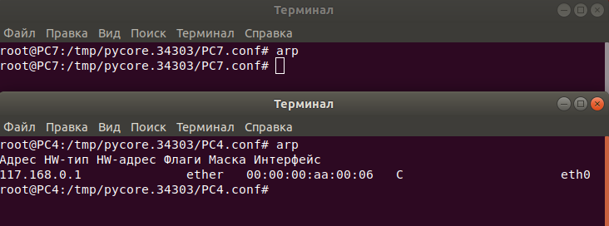

Воспользуемся командой ping и снова просмотрим ARP таблицу.

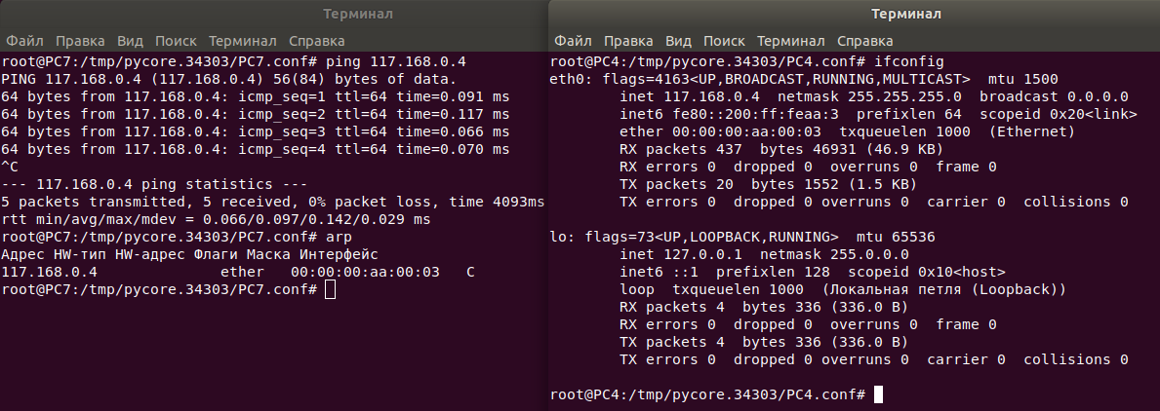

**Часть 2. ARP-спуфинг**

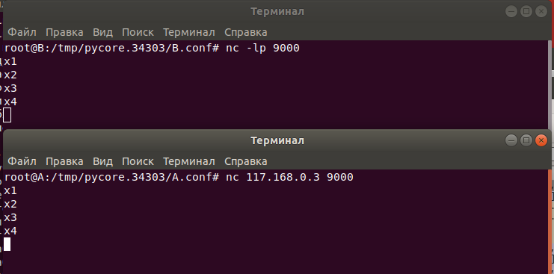

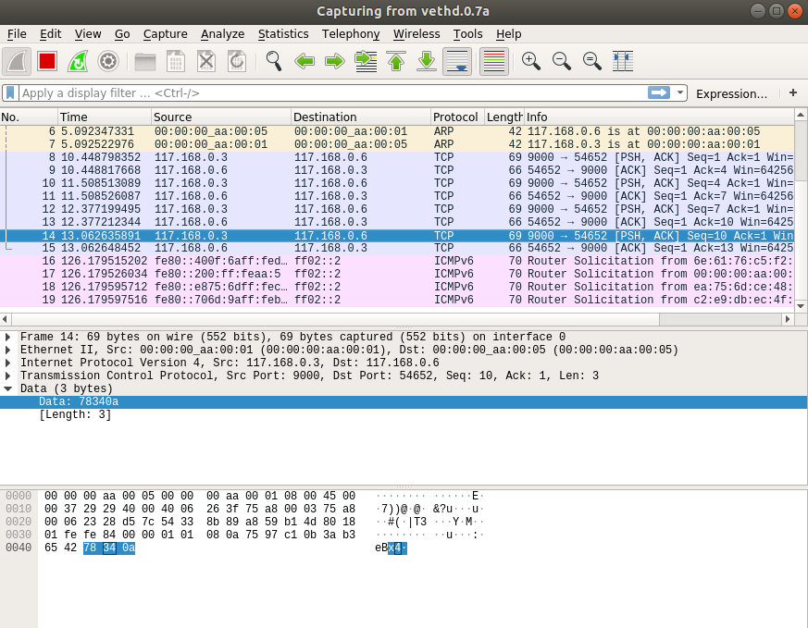

3. Используем программу PackETH, которая запускается на С.

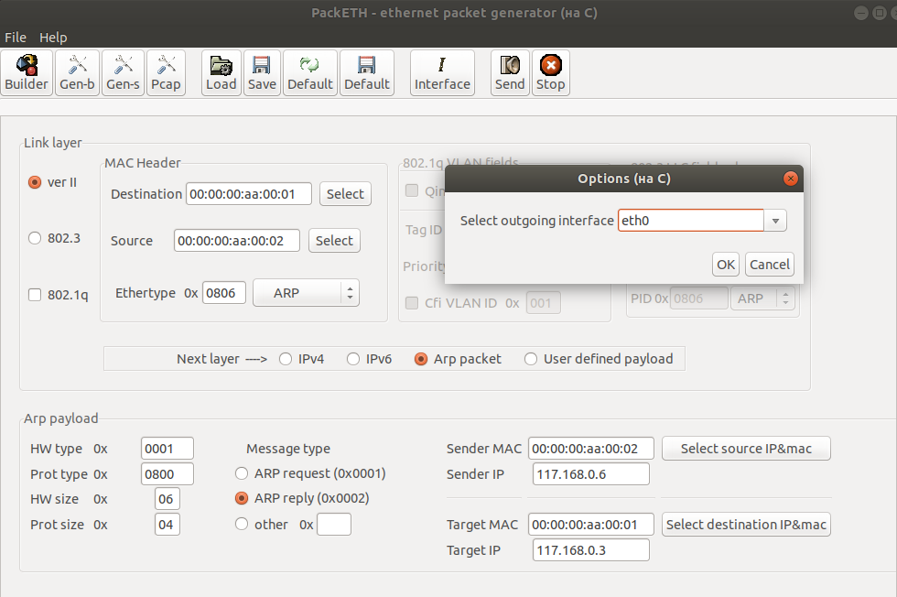

Начнем захват пакетов при помощи WireShark на С

